ΕΝΝΟΙΟΛΟΓΙΚΗ ΜΟΝΤΕΛΟΠΟΙΗΣΗ ΣΥΣΤΗΜΑΤΩΝ

Αθανασίου Λυδία: p3170003 Άσκηση 1

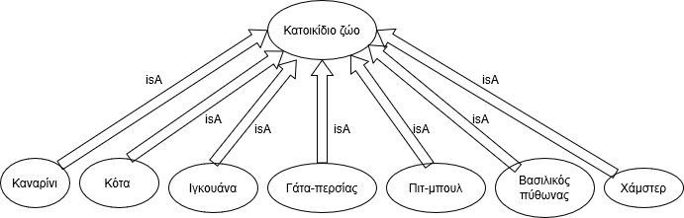α) Εννοιολογικό σχήμα για τη δημιουργία του μητρώου των κατοικιδίων ζώων της γειτονιάς. Ειδικότερα, εμφανίζονται τα είδη: καναρίνι, κότα, ιγκουάνα, γάτα Περσίας, πιτ-μπουλ, βασιλικός πύθωνας και χάμστερ.

Εικόνα που περιέχει κείμενο, χάρτης

Περιγραφή που δημιουργήθηκε αυτόματαβ) Δήλωση δυο ζώων από κάθε τάξη.

γ) Επέκταση ώστε να μπορούμε να καταχωρίζουμε το βασικό χρώμα, το μέγεθος, το φύλο, η χρησιμότητα (π.χ. φύλακας, συντροφιά, παραγωγή γάλακτος, κρέας, κλπ.) καθώς και σύντομη περιγραφή για κάθε ζώο.

Εικόνα που περιέχει κείμενο, χάρτης

Περιγραφή που δημιουργήθηκε αυτόματα

Είναι λεκτικό ή εξωλεκτικό; Παραστήστε το γεγονός ότι ένα συγκεκριμένο ζώο χρησιμεύει ως φύλακας και για συντροφιά:

Το βασικό χρώμα, το μέγεθος, το φύλο και η χρησιμότητα είναι τιμές δεδομένων διότι είναι ανεξάρτητα και δεν ορίζονται από τον χρήστη. Αντιθέτως, η περιγραφή, είναι αντικείμενο πεδίου διότι ορίζεται ρητά από τον χρήστη. Άρα είναι όλα λεκτικά εκτός από την περιγραφή που είναι εξωλεκτικό.

δ) Προσθήκη και σύνδεση στο σχήμα τις τάξεις «πτηνά», «ερπετά», «αιλουροειδή», «κυνίδες», «τρωκτικά», και «ερπετά» με χρήση μίας συστηματικής ζώων.

Εικόνα που περιέχει κείμενο, χάρτης

Περιγραφή που δημιουργήθηκε αυτόματα

ε) Ορισμός τάξης «πρόσωπο με όνομα, επώνυμο, φύλο και τη διεύθυνση κατοικίας προσώπων και δήλωση διαφόρων σχέσεων που μπορεί ένα πρόσωπο να έχει (1) με συγκεκριμένα κατοικίδια ζώα της γειτονιάς του και (2) με είδη κατοικιδίων ζώων εν γένει.

Εικόνα που περιέχει κείμενο, χάρτης

Περιγραφή που δημιουργήθηκε αυτόματα

στ)Επέκταση του μοντέλου για να τηρούνται πληροφορίες σχετικές με τις συναντήσεις των προσώπων με τα ζώα της γειτονιάς. (1) Ενδιαφέρεστε μόνο για την ημερομηνία συνάντησης. (2) Καταγράφετε και σχόλια του προσώπου.

Εικόνα που περιέχει κείμενο, χάρτης

Περιγραφή που δημιουργήθηκε αυτόματα